我们的节日·端午节丨别样“粽”情过端午 志愿服务不停歇



DRAGON BOAT FESTIVAL

**端午•祝安康**

粽叶飘香五月五 浓情端午祝安康

**粽情**





**粽**

**情**

**端**

**午**



**粽/情/粽/意/五/月/五**

   为弘扬传统文化，丰富群众的精神文化生活，营造欢乐喜庆的节日氛围，6月20日，团旗委联合旗妇联、政协妇联界、政协共青团界、富康社区开展“我们的节日·端午节”主题志愿服务活动。

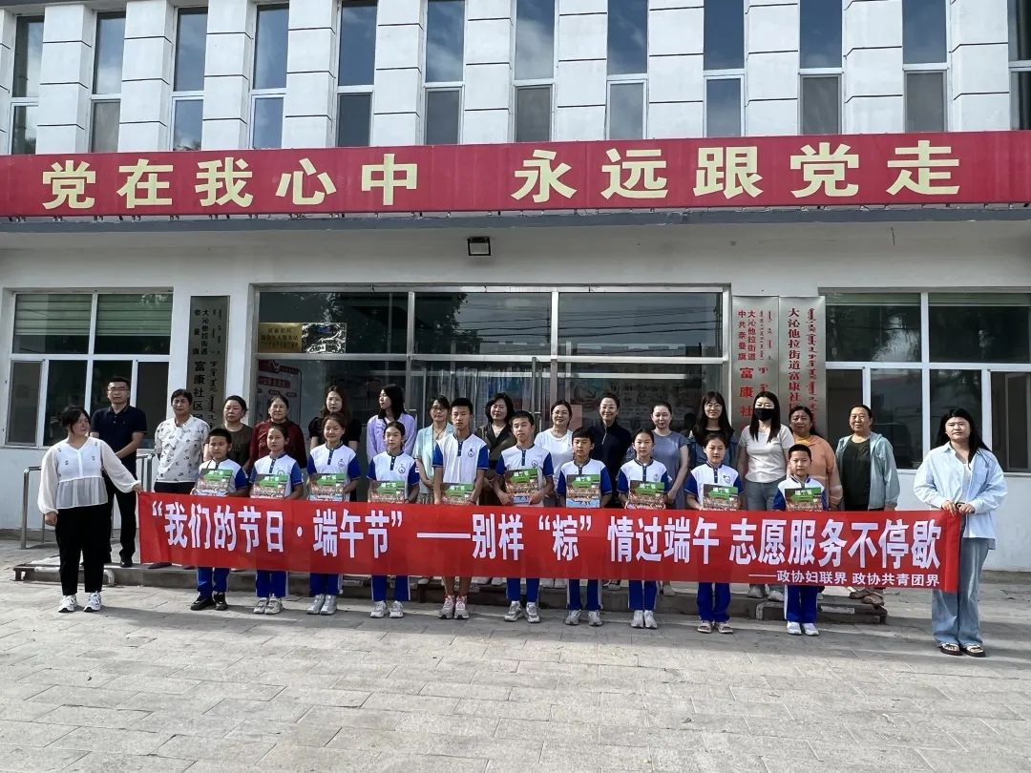

     政协委员、社区工作人员，志愿者们折粽叶、填糯米、裹叶子、扎叶线，动作干净利索，一气呵成，活动现场热闹非凡。本次包粽子比赛让政协委员和志愿者们感知端午、品味端午，在交流技艺、展示风采的同时，弘扬传统文化，增进彼此之间的感情。

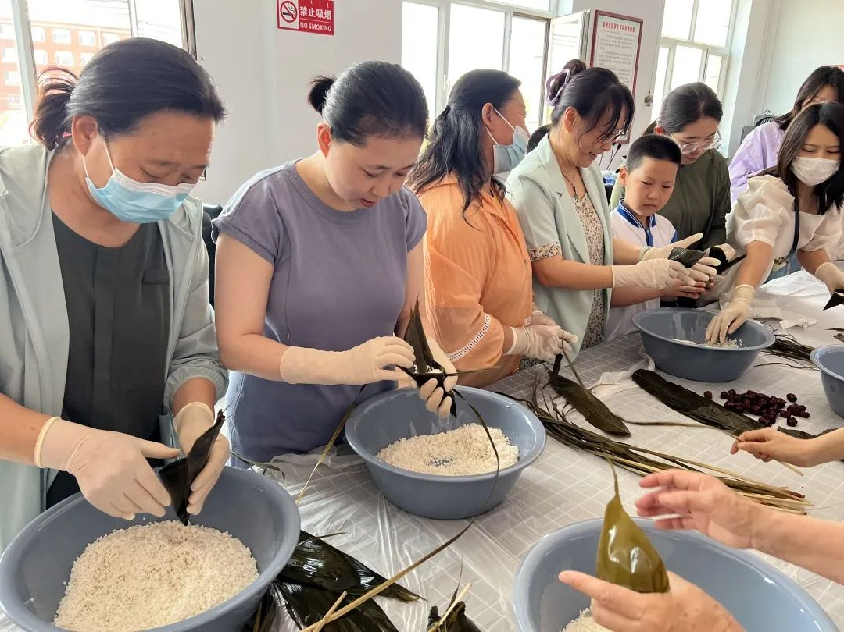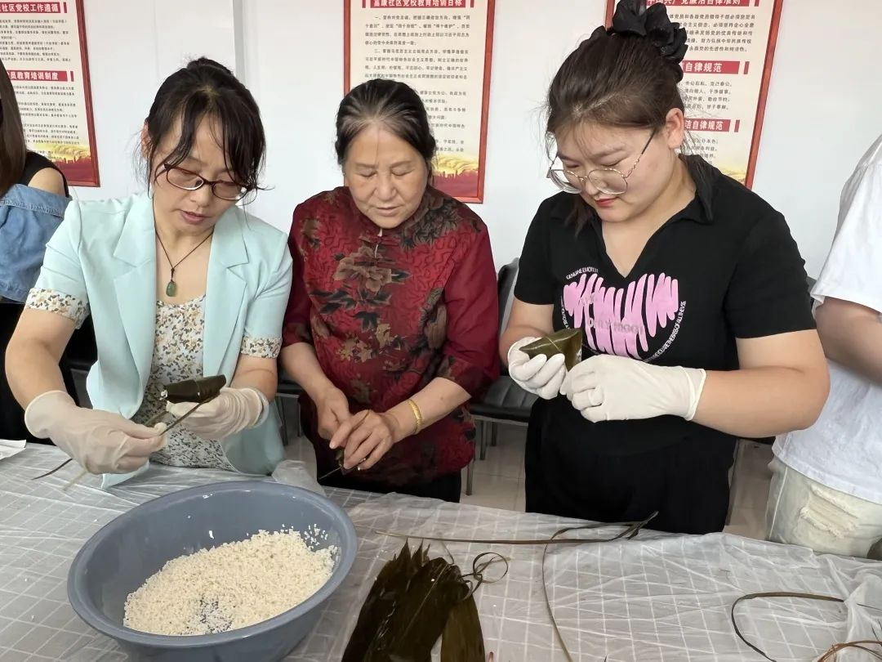

     接下来是精彩纷呈的编彩绳环节，五彩绳是端午节的习俗之一，有祈福纳吉的美好寓意。端午系“五彩绳”有保护儿童，带来好运之意。活动现场，大家手里拿着彩绳，左手固定轴线，右手绕线编织花形，然后抽、拉、勾......不一会儿，一根根色彩鲜艳，造型美观的五彩绳手链便呈现出来。大家一边编“五彩绳”手链，一边唠家常，共同感受传统文化的乐趣，劳动收获的喜悦，体验传统民俗的魅力，深刻学习了我国传统文化的深远寓意。

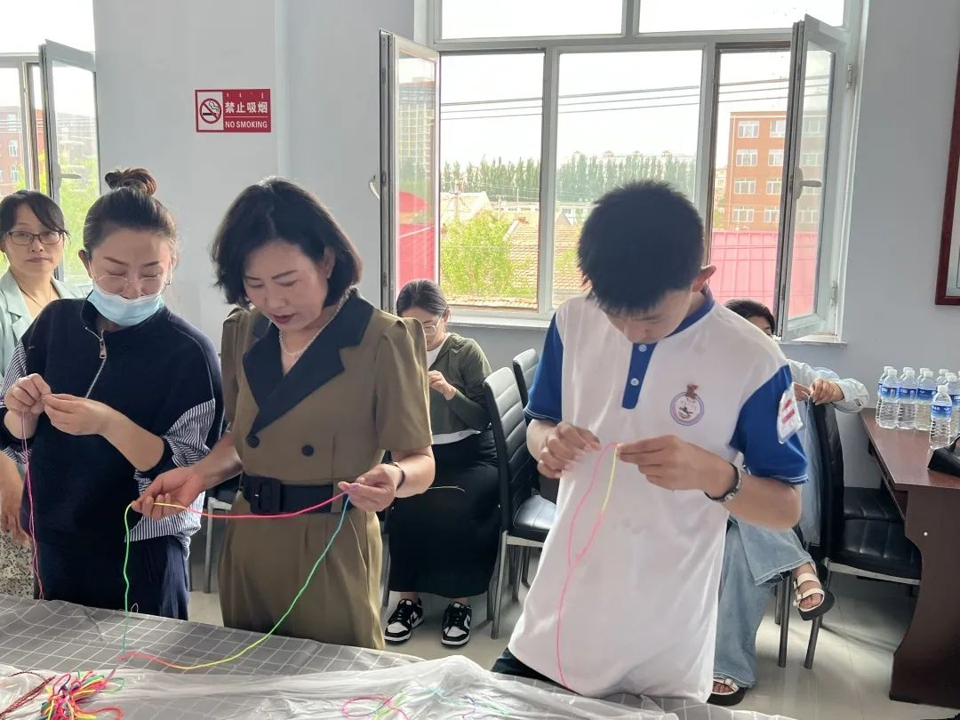

    团旗委、旗妇联领导为参加活动的社区阿姨送上暖心礼品，政协委员、志愿者为孩子们赠送画册。

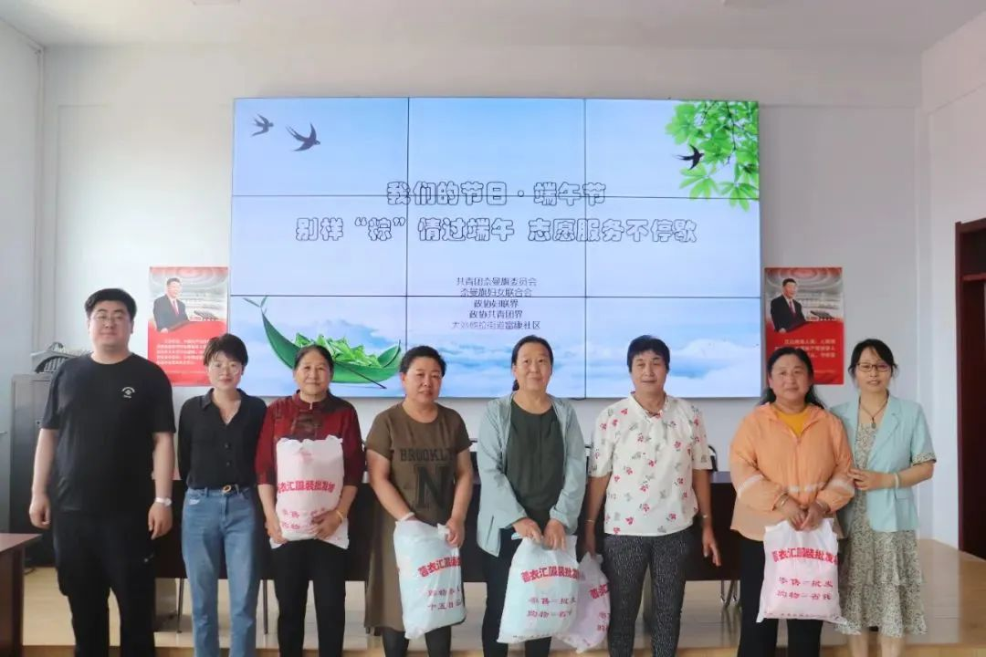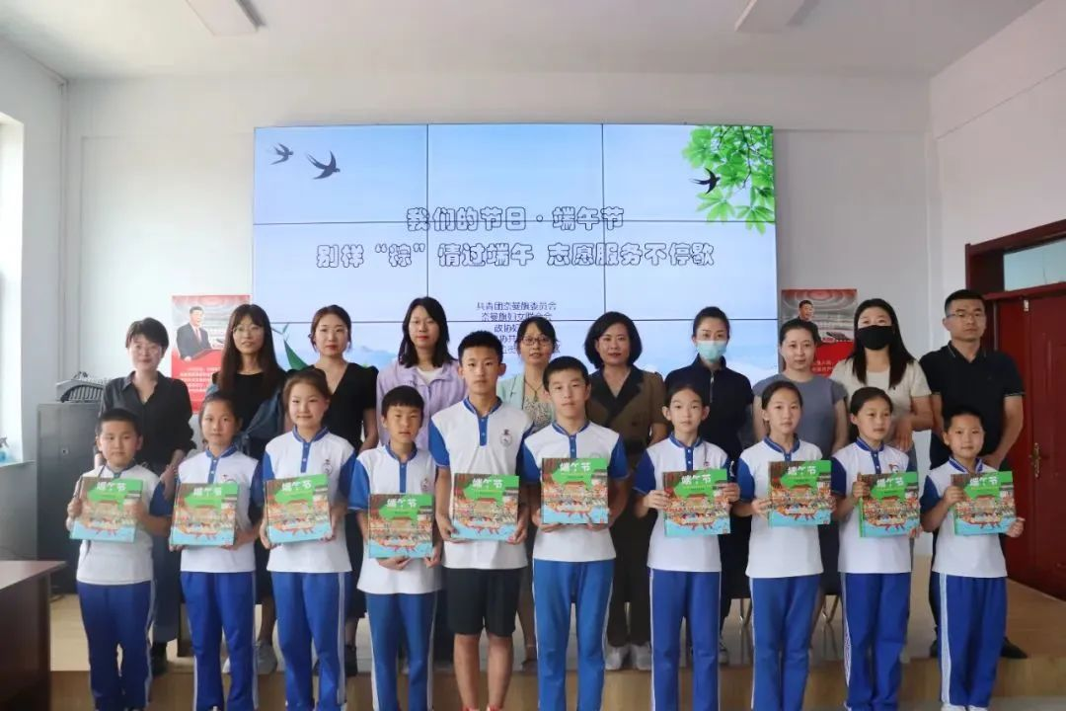

     活动结束后，团旗委对富康社区困难家庭进行了走访慰问，为他们送去节日的问候。

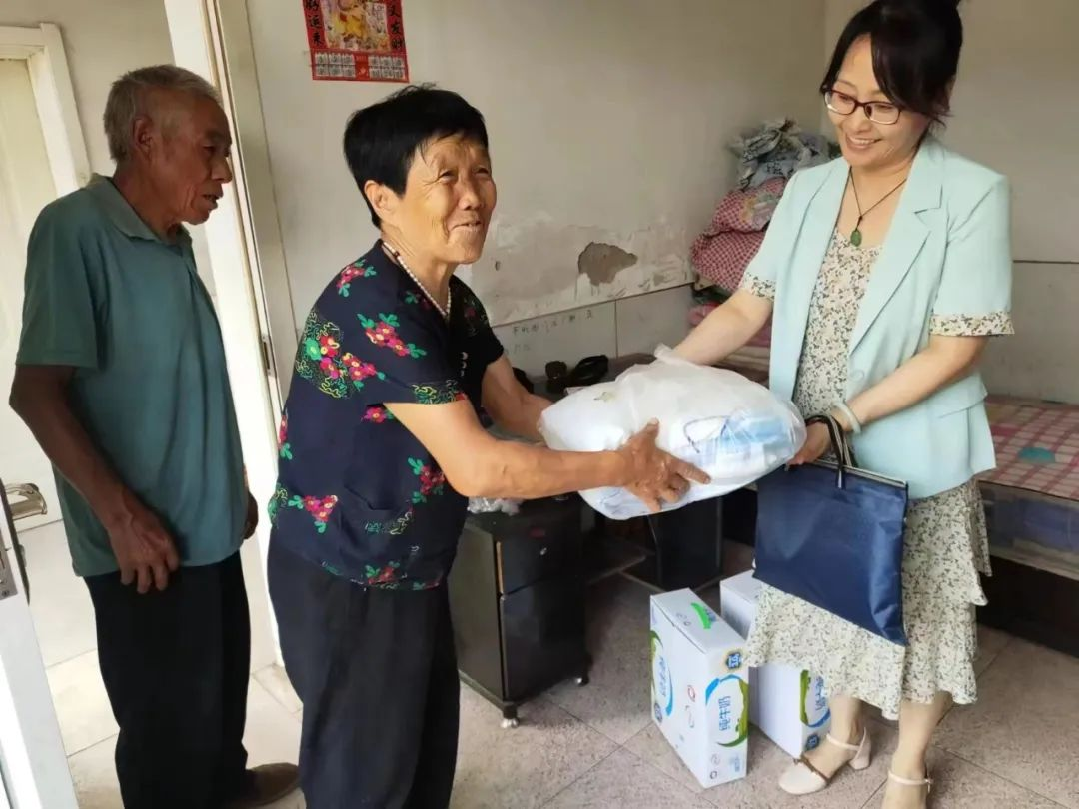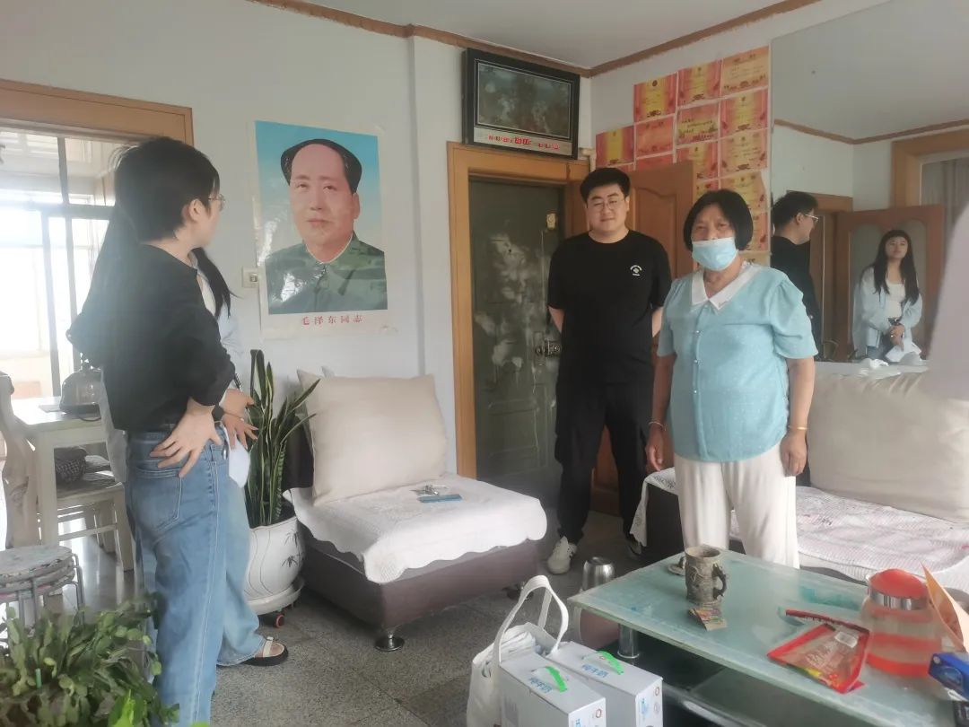

     本次活动积极倡导互帮互助、团结向上、健康文明的新风尚，促使大家进一步感受端午节浓厚的节日氛围、弘扬优秀传统文化精神，传播社会主义核心价值观，营造出“社区一家亲”的浓厚氛围，有力推动了和谐社区的建设，助力全国文明城市创建。